 移动互联网课程实践报告

撰写日期 Date: 2018-5-5

《基于ANDROID的移动互联网课程实践》实践报告

姓名 李泽文

（计算机科学与技术专业 2016年级 3班 学号1606010313）

实验课程：基于ANDROID的移动互联网课程实践

主讲教师：张云飞

学 分 数： 1 Credits

开设学院：计算机及信息工程学院 College of Computers & Information Engineering

开设时间：2016学年第二学期 2nd Semester, 2016

成绩Grade：

河 海 大 学

- 实践题目

搭建Android平台和创建HelloWorld
- 实践目的

1、学会搭建Android开发环境；
- 熟练使用Android Studio开发简单的Android程序；
- 掌握Android项目的基本目录结构。
- 实践过程

在此之前使用过Android Studio进行过开发，相关环境已经配置好，安装步骤只需一直点击下一步（略）。

这里对Gradle的安装进行说明：

创建项目之后，Android studio 报错：gradle project sync failed. Basic functionality(e.g.editing,debugging) will not work properly.

Google之后发现是因为Gradle的服务器在国外，国内访问速度较慢（但可以访问），导致Connection timed out，科学上网仍然Connection timed out。

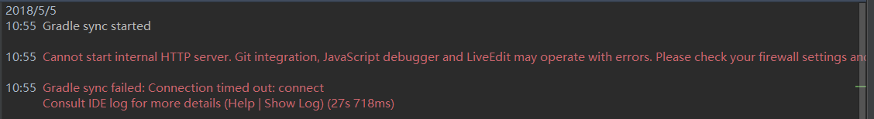

图1 Gradle安装连接超时错误

参考博客：https://blog.csdn.net/aphysia/article/details/72953687

按照博主的流程操作后问题仍然没有解决，报同样的错。

与同学交流后发现可能是gradle包的版本问题（版本为gradle-4.1-all），在gradle-wrapper.properties中更改distributionUrl的gradle版本为gradle-4.6-all，多次尝试后问题依旧未解决。多次查看错误后发现Cannot start internal HTTP server，如果是国内无法访问的原因，科学上网后应该是可以访问的，但是仍然不行，我感觉可能是防火墙的问题，将Android Studio加入白名单后问题解决！

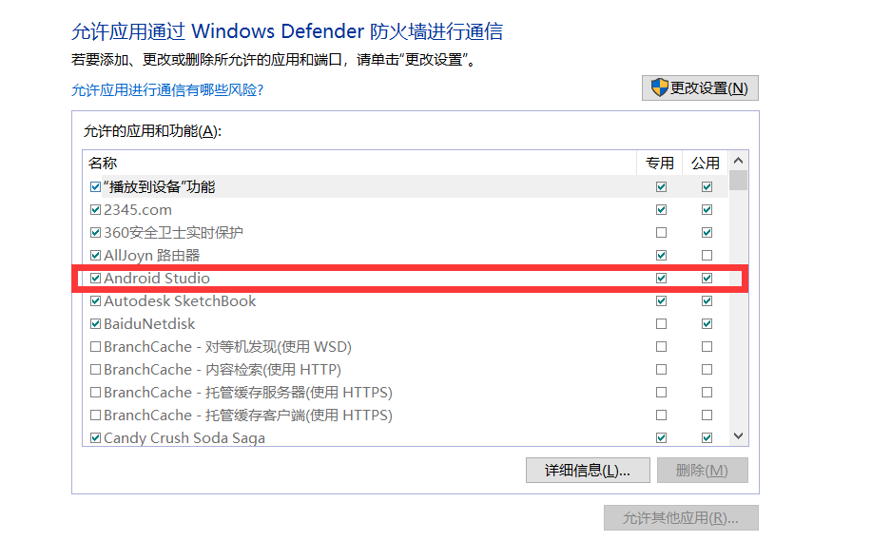

图2 防火墙设置

- 实践总结

去年在开发安卓时使用过Android Studio，今年再用不知道为什么会出现Gradle安装的错误，（可能是由于软件升级或者误设置防火墙）在配置环境时有时候会遇到很多奇奇怪怪的错，有时候Google、百度的答案都不适用，多看多思考，直觉真的很重要！直觉真的很重要！直觉真的很重要！
- 其他补充

无

